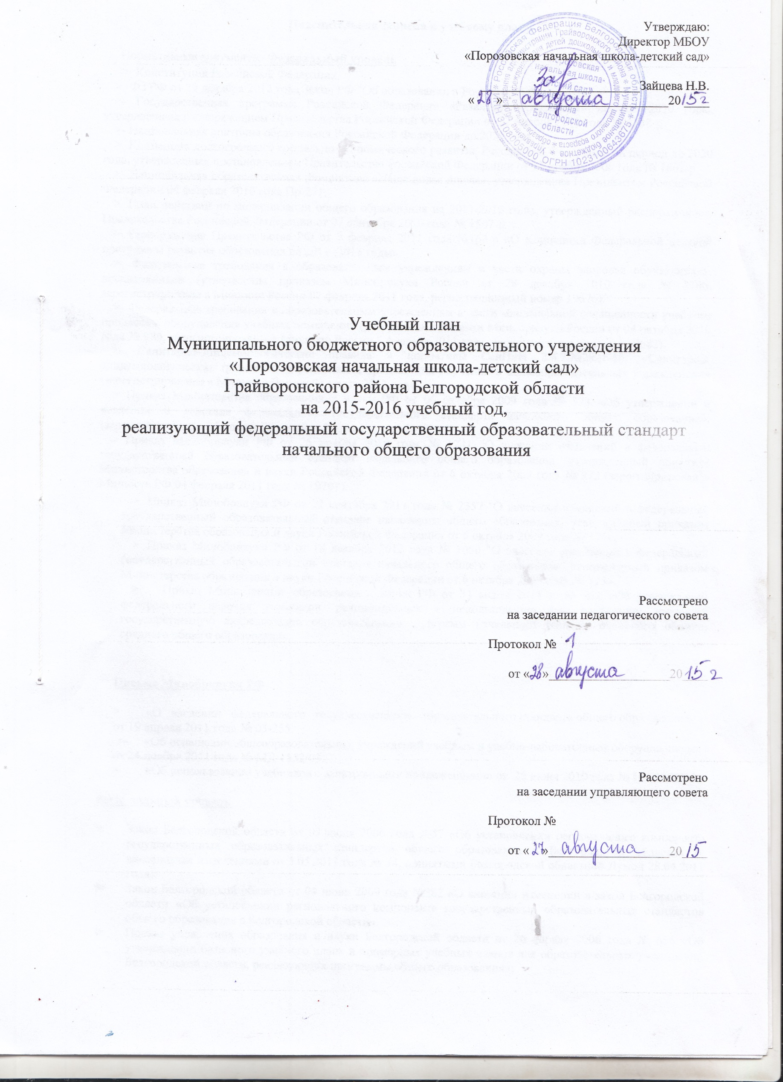

Пояснительная записка к учебному плану

Нормативные документы: Федеральный уровень
> Конституция Российской Федерации.
> ФЗ РФ от 29 декабря 2012 года Закон РФ "Об образовании в Российской Федерации".
>- Государственная программа Российской Федерации «Развитие образования» на 2013-2020 годы, утвержденная распоряжением Правительства Российской Федерации от 22 ноября 2012 года № 2148-р.
>- Национальная доктрина образования Российской Федерации до 2021 года.
> Концепция долгосрочного социально-экономического развития Российской Федерации на период до 2020 года, утвержденная постановлением Правительства Российской Федерации от 17 ноября 2008 года № 1662-р.
>- Национальная образовательная инициатива «Наша новая школа», утвержденная Президентом Российской Федерации 04 февраля 2010 года Пр-271.
- План действий по модернизации общего образования на 2011-2015 годы, утвержденный распоряжением Правительства Российской Федерации от 07 сентября 2010 года № 1507-р.
- Распоряжение Правительства РФ от 7 февраля 2011 года №163-р «О Концепции Федеральной целевой программы развития образования на 2011 -2015 годы».
>- Федеральные требования к образовательным учреждениям в части охраны здоровья обучающихся, воспитанников (утверждены приказом Минобрнауки России от 28 декабря 2010 года № 2106, зарегистрированы в Минюсте России 02 февраля 2011 года, регистрационный номер 19676).
>- Федеральные требования к образовательным учреждениям в части минимальной оснащенности учебного процесса и оборудования учебных помещений (утверждены приказом Минобрнауки России от 04 октября 2010 года № 986, зарегистрированы в Минюсте России 3 февраля 2011 года, регистрационный номер 19682).
>- Санитарно-эпидемиологические правила и нормативы СанПиН 2.4.2.№2821-10, «Санитарно-эпидемиологические требования к условиям и организации обучения в общеобразовательных учреждениях» (зарегистрированы в Минюсте России 03 марта 2011 года).
- Приказ Министерства образования и науки РФ от 06 октября 2009 года № 373 «Об утверждении и введении в действие федерального государственного стандарта начального общего образования», (зарегистрирован в Минюсте 22 декабря 2009 года, рег. №17785).
- Приказ Минобрнауки РФ от 26 ноября 2010 года № 1241 "О внесении изменений в федеральный государственный образовательный стандарт начального общего образования, утвержденный приказом Министерства образования и науки Российской Федерации от 6 октября 2009 года № 373 (зарегистрирован в Минюсте РФ 04 февраля 2011 года № 19707).
- Приказ Минобрнауки РФ от 22 сентября 2011 года № 2357 "О внесении изменений в федеральный государственный образовательный стандарт начального общего образования, утвержденный приказом Министерства образования и науки Российской Федерации от 6 октября 2009 года № 373».
- Приказ Минобрнауки РФ от 18 декабря 2012 года № 1060 "О внесении изменений в федеральный государственный образовательный стандарт начального общего образования, утвержденный приказом Министерства образования и науки Российской Федерации от 6 октября 2009 года № 373».
> Приказ Министерства образования и науки РФ от 31 марта 2014 г. № 253 «Об утверждении федерального перечня учебников, рекомендуемых к использованию при реализации имеющих государственную аккредитацию образовательных программ начального общего, основного общего, среднего общего образования»

Письма Минобрнауки РФ

> «О введении федерального государственного образовательного стандарта общего образования» от 19 апреля 2011 года № 03-255.
>- «Об оснащении общеобразовательных учреждений учебным и учебно-лабораторным оборудованием» от 24 ноября 2011 года № МД-1552/03.
> «Об использовании учебников с электронными приложениями» от 25 июня 2010 года № ИК-1090/03.

Региональный уровень
- Закон Белгородской области от 03 июля 2006 года №57 «Об установлении регионального компонента государственных образовательных стандартов общего образования в Белгородской области» (с внесенными изменениями от 3.05.2011 года № 34, принятыми Белгородской областной Думой 28.04.2011 года);
- Закон Белгородской области от 04 июня 2009 года №282 «О внесении изменений в закон Белгородской области «Об установлении регионального компонента государственных образовательных стандартов общего образования в Белгородской области».
- Приказ управления образования и науки Белгородской области от 26 апреля 2006 года № 656 «Об утверждении базисного учебного плана и примерных учебных планов для образовательных учреждений Белгородской области, реализующих программы общего образования»;
- Приказ департамента образования, культуры и молодёжной политики Белгородской области от 25.06.2008г. №1345 «Об утверждении Концепции развития системы общего среднего образования Белгородской области и организационного плана ее реализации»;
- Приказ департамента образования, культуры и молодежной политики Белгородской области от 06 мая 2009 года №935 «О внесении изменений в базисный учебный план и примерные учебные планы для общеобразовательных учреждений области»;
- Приказ департамента образования, культуры и молодёжной политики Белгородской области от 23 апреля 2012 № 1380 «Об утверждении базисного учебного плана и примерных учебных планов для образовательных учреждений Белгородской области, реализующих программы общего образования»
- Инструктивное письмо департамента образования, культуры и молодёжной политики Белгородской области от 10.09.2009 г. № 9-06/3423-ВА «Рекомендации по формированию классов, их наполняемости и максимальном объеме учебной нагрузки».
- Методические письма Белгородского регионального института повышения квалификации и переподготовки специалистов о преподавании предметов в 2015-2016 учебном году;
- Инструктивное письмо департамента образования, культуры и молодёжной политики Белгородской области «Об использовании БУП в общеобразовательных учреждениях области в 2012-2013 учебном году».

Муниципальный уровень
- Приказ управления образования администрации Грайворонского района «О создании образовательных округов в Грайворонском районе» №357 от 23.06.09 года;
- Приказ управления образования администрации Грайворонского района «О переходе образовательных учреждений на федеральный государственный образовательный стандарт начального общего образования второго поколения в 2011-2012 учебном году» №187 от 04.04.2011 года.

Школьный уровень
- Устав ОУ (утвержден Постановлением главы администрации Грайворонского района 28.08.2014г. № 459);
- Образовательная программа ОУ (утверждена на педсовете протокол
№ 1 от 28.08.2012г.)
- Приказ ОУ «О переходе на федеральный государственный стандарт начального общего образования второго поколения в 2011 -2012 учебном году» №15 от 05.04.2011года;
► Рабочие программы по предметам
Целевая направленность, стратегические и тактические цели содержания образования
Общей целью образования в школе является создание современной образовательной среды, обеспечивающей условия для воспитания активных и сознательных граждан демократического общества, способных брать на себя ответственность, удовлетворения потребностей обучающихся, родителей и общества в качественном образовании путем оптимизации учебно-воспитательного процесса, интеграции ИК-технологий и сохранения высоких результатов обучения.
Достижение цели обеспечивается решением следующих задач:
- изучение и учет образовательных потребностей субъектов образовательного процесса, а также познавательных интересов и способностей обучающихся ;
- обновление содержания образования в соответствии с требованиями государственного образовательного стандарта общего образования и образовательными потребностями субъектов образовательного процесса;
>- организация системы мониторинга качества образования, основным индикатором которого является уровень образованности, а также степень удовлетворенности обучающихся качеством образовательных услуг;
>- обеспечение непосредственного участия каждого обучающегося во всех видах учебной деятельности для формирования социокультурной воспитательной среды, самовыражения и саморазвития;
>- развитие дополнительного образования для более полной реализации творческого потенциала и образовательных потребностей обучающихся с учетом их индивидуальных способностей и желаний;
>- сохранение и укрепление здоровья детей за счет организации мониторинга физического здоровья обучающихся и условий здоровьесберегающей организации учебного процесса;
Учебный план составлен с учетом перехода на федеральный государственный образовательный стандарт второго поколения (1 - 4 классы).

В 2015-2016 учебном году обучение в 1-4 классах организуется в соответствии с БУП ФГОС второго поколения.
Обучение осуществляется по УМК «Школа России» под ред. Плешакова А.А
Учебный план для 1 класса ориентирован на 33 учебные недели. Учебный план для 2-4 классов ориентирован на 34 учебные недели.
В начале учебного года для первоклассников учитывается постепенное увеличение учебной нагрузки: в сентябре - октябре проводить ежедневно по три урока продолжительностью 35 минут каждый, четвёртый урок - в нетрадиционной форме, с ноября по декабрь - четыре 35-минутных урока, с января по май - по четыре урока по 45 минут каждый. Таким образом, объем недельной образовательной нагрузки не превышает 21 час.
Продолжительность урока во 2-4 классах составляет 45 минут. Образовательная недельная нагрузка равномерно распределяется для 1 -4 классов в течение пятидневной учебной недели.
Методический комплект «Школа России» представляет собой новое поколение программ и учебников для начальной школы, комплексно решающих задачи современного начального образования и направленных на реализацию новых стандартов второго поколения.
Данный комплект направлен на развитие личности и обеспечение качественной подготовки обучающихся к продолжению обучения в основной школе.

Обязательная часть базисного учебного плана представлена
следующими предметными областями («Филология», «Математика и
информатика», «Обществознание и естествознание (окружающий
мир)», «Основыдуховно-нравственной культуры народов России»,
«Искусство»,«Технология», «Физическая культура»), каждая из
которых направлена на решение основных задач реализации содержания учебных предметов, входящих в их состав.

Предметная область «Филология» представлена предметами «Русский язык» (5 ч. в неделю), «Литературное чтение» (4 ч. в неделю), «Иностранный язык» (2 часа в неделю во II-IVклассах).

В первом полугодии 1 -го класса предмет «Русский язык» представлен курсом «Обучение грамоте. Письмо», предмет «Литературное чтение» -курсом «Обучение грамоте. Чтение».

Систематическое изучение предметов «Русский язык» и «Литературное чтение» начинается со второго полугодия.

Предметная область «Математика и информатика» представлена учебным предметом «Математика», который изучается в объёме 4 часа в неделю.
Предметная область «Обществознание и естествознание (окружающий мир)» представлена предметом «Окружающий мир» (2 ч. в неделю в I- IVклассах).

Предметная область «Искусство» представлена учебными предметами «Изобразительное искусство» и «Музыка» (по 1 ч. в неделю I-IV классах).

Предметная область «Технология» представлена предметом «Технология» (1 ч. в неделю в I- IVклассах).

Предметная область «Физическая культура» представлена учебным предметом «Физическая культура» (3 ч. в неделю в I- IV классах).

В рамках предметной области «Основы религиозных культур и светской этики» в 4 классе осуществляется изучение предмета «Основы православной культуры» по запросу родителей (законных представителей) и детей, на основании письменного заявления родителей в объеме 1 часа в неделю (всего 34 часа).

Формы промежуточной аттестации

Годовая промежуточная аттестация обучающихся 1 класса проводится в форме итоговых контрольных работ по русскому языку и математике без аттестационных испытаний.
Перечень учебных предметов, курсов, дисциплин (модулей), выносимых на промежуточную аттестацию с аттестационными испытаниями, их количество и возможные формы проведения определяется соответствующим учебным планом и ежегодно рассматриваются на заседании педагогического совета с последующим утверждением приказом директора школы. В перечень учебных предметов, курсов, дисциплин
( модулей) включаются: в 2-4 классах – 2 предмета (русский язык, математика).
Сроки проведения промежуточной аттестации определяются годовым учебным графиком. Формы аттестационных испытаний в рамках проведения промежуточной аттестации по конкретным предметам и классам определяются педагогическим советом и утверждаются приказом до 1 апреля текущего года. Возможными формами аттестационных испытаний в рамках проведения промежуточной аттестации во 2-4 классах являются: по русскому языку, математике – тестирование, письменная контрольная работа.

Учебный план
МБОУ «Порозовская начальная школа- детский сад»
на 2015 -2016 учебный год
НАЧАЛЬНОЕ ОБЩЕЕ ОБРАЗОВАНИЕ
( программа «Школа России»
Предметные | Учебные | 1 | 2 | 3 | 4 | Всего
области | предметы | класс | класс | класс | класс
Обязательная
часть
Филология | Русский язык | 5 | 5 | 5 | 5 | 20
 | Литературное | 4 | 4 | 4 | 4 | 16
 | чтение
 | Немецкий язык | - | 2 | 2 | 2 | 6
Математика и | Математика | 4 | 4 | 4 | 4 | 16
информатика
Обществознание | Окружающий мир | 2 | 2 | 2 | 2 | 8
и естествознание
(окружающий мир)
Основы духовно- | Основы | - | - | - | 1 | 1
нравственной | религиозных культур
культуры народов | и светской этики.
России | Основы православной культуры.
Искусство | Музыка | 1 | 1 | 1 | 1 | 4
 | Изобразительное | 1 | 1 | 1 | 1 | 4
 | искусство
Технология | Технология | 1 | 1 | 1 | 1 | 4
Физическая | Физическая | 3 | 3 | 3 | 3 | 12
культура | культура
Итого |  | 21 | 23 | 23 | 24 | 91
Максимально  допустимая недельная нагрузка(5-ти дневная неделя) |  | 21 | 23 | 23 | 24 | 91

Учебный план
МБОУ «Порозовская начальная школа- детский сад»
на 2015 -2016 учебный год
НАЧАЛЬНОЕ ОБЩЕЕ ОБРАЗОВАНИЕ
годовой

Предметные | Учебные | Количество часов |  |  |  | Всего
области | предметы | 1 | 2 | 3 | 4
Обязательная |  | класс | класс | класс | класс
часть
Филология | Русский язык | 165 | 170 | 170 | 170 | 675
 | Литературное | 132 | 136 | 136 | 136 | 540
 | чтение
 | Немецкий язык |  | 68 | 68 | 68 | 204
Математика и | Математика | 132 | 136 | 136 | 136 | 540
информатика
Обществознание | Окружающий | 66 | 68 | 68 | 68
и естествознание | мир |  |  |  |  | 270
(окружающий
мир)
Основы духовно- | Основы | - | - | - | 34 | 34
нравственной | религиозных
культуры народов России | культур и светской этики. Основы православной культуры.
Искусство | Музыка | 33 | 34 | 34 | 34 | 135
 | Изобразительное | 33 | 34 | 34 | 34
 | искусство |  |  |  |  | 135
Технология | Технология | 33 | 34 | 34 | 34 | 135
Физическая | Физическая | 99 | 102 | 102 | 102
культура | культура |  |  |  |  | 405
Итого |  | 693 | 782 | 782 | 816 | 3073
Максимально допустимая недельная |  | 693 | 782 | 782 | 816 | 3073
нагрузка(5-ти дневная неделя)

